**Лот №1 к извещению №150 от 03.12.2015г.**

1. Поставщик, признанный, в соответствии с требованиями Закона победителем торгов, принимает на себя обязательства по поставке, монтажу и пуско-наладке шлагбаумов для животноводческих помещений, (далее именуемое – «Оборудование»), а Покупатель принимает на себя обязательство по приемке и оплате Оборудования и работ по его монтажу и пуско-наладке:

|  |  |  |  |  |  |
| --- | --- | --- | --- | --- | --- |
| **№ п/п** | **Наименование основного оборудования** | **Ед. изм.** | **Кол** | **Цена за ед., в т.ч. НДС** | **Сумма, в т.ч. НДС** |
| 1. | Шлагбаум для животноводческих помещений | комплект | 8 | 34 850,00 | 278 800,00 |
| 2. | Монтажные и пуско-наладочные работы | комплект | 8 | 3 485,00 | 27 880,00 |
| 3. | ИТОГО, руб. |  |  |  | **306 680,00** |

1. Поставляемое по настоящей спецификации Оборудование должно отвечать следующим параметрам, а также обеспечивать соответствие следующим требованиям:

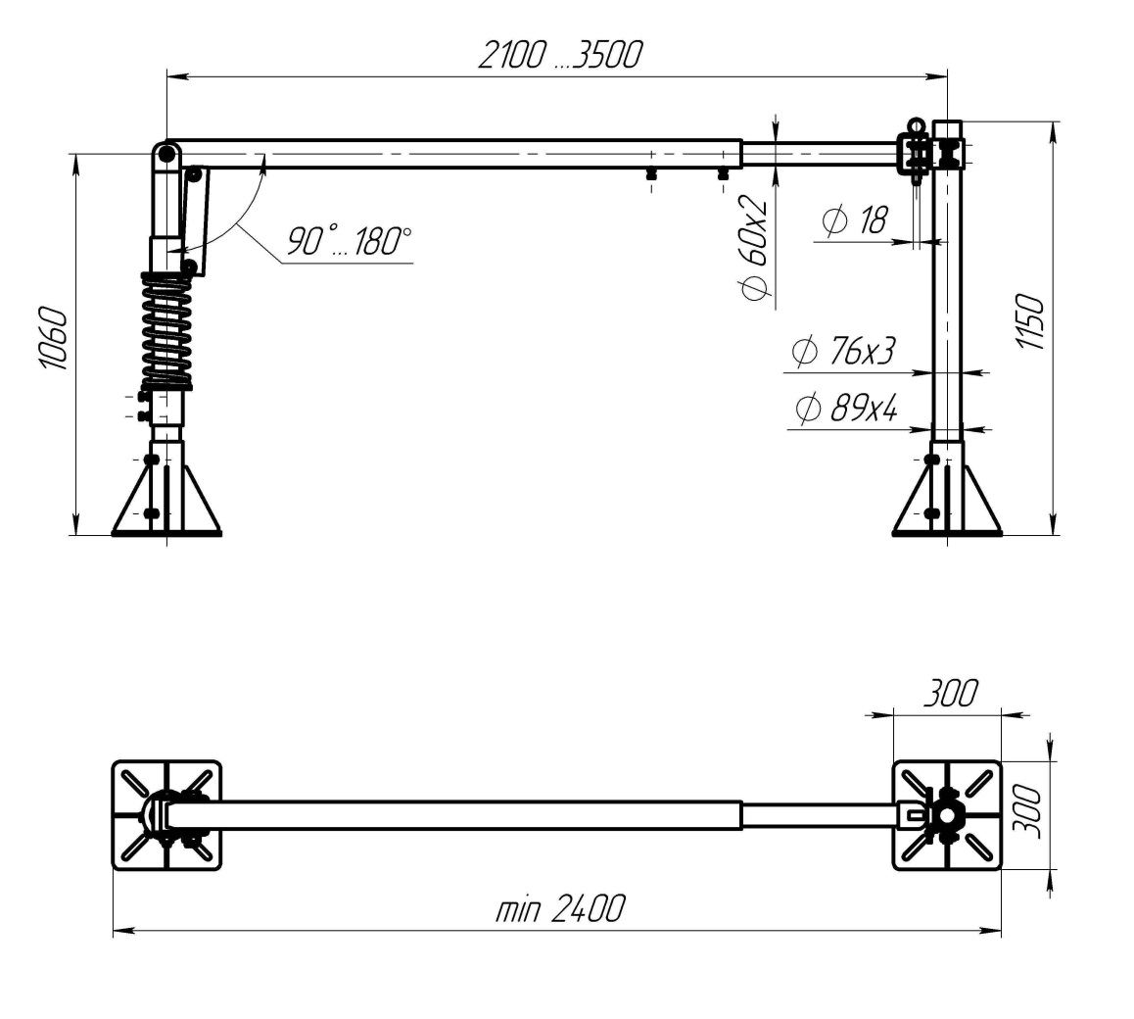

Используемые трубы: Д 60*2,5. Д 73*3,0. Д89*4,0

Покрытие: горячее оцинкование.

1. Оборудование поставляется на Объект Покупателя: «Молочный комплекс № 2 с. Богатое Ивнянского района Белгородской области».
   1. Поставка, монтаж и пуско-наладка оборудования осуществляется на следующих корпусах:

- Корпус № 1 Объекта;

- Корпус № 2 Объекта;

- Корпус № 3 Объекта;

- Корпус № 4 Объекта.

1. Оплата по настоящему договору осуществляется Покупателем в российских рублях на расчетный счет Поставщика в следующем порядке:
   1. Предоплата в размере 50%;
   2. 30% в течение 5 (пяти) банковских дней с момента получения письменного уведомления Поставщика о готовности Оборудования к отгрузке со склада Поставщика.
   3. 20% в течение 10 (десяти) банковских дней с момента монтажа и пуско-наладки всего Оборудования (ввода оборудования в эксплуатацию) и подписания сторонами акта выполненных работ.
2. Доставка Оборудования осуществляется силами и за счет Поставщика на Объект Покупателя.
3. Срок поставки Оборудования – в течение 14 (четырнадцати) календарных дней с момента подписания настоящего договора.
4. Срок выполнения монтажных и пуско-наладочных работ в течение 3 (трех) календарных дней с момента поставки Оборудования на Объект.
5. Гарантийный срок на Оборудование, а также на работы по монтажу и пуско-наладке составляет 1 (один) календарный год.
6. **Начальная максимальная стоимость лота №1 с НДС: 306 680,00 рублей.**